Kelompok 2 - LM01 :

- Austin Andika Tanujaya (2301860261)

- Chandra Steven Harley (2301860375)

- Marcellino Budiman (2301866763)

- Brian Samuel (2301850424)

- Sesilia Aleria (2301876644)

1. **What is the difference between black-box and white-box testing ?**

Black-box testing :

Metode testing yang digunakan untuk menguji software tanpa mengetahui struktur internal kode atau program. Pada *Black Box Testing* dilakukan testing berdasarkan detail aplikasi seperti tampilan aplikasi, fungsi-fungsi yang ada pada aplikasi, dan kesesuaian alur fungsi dengan bisnis proses yang diinginkan oleh customer. *Black-box testing* ini lebih menguji ke tampilan luar (*Interface*) dari suatu aplikasi agar mudah digunakan oleh user.

White-box testing :

Metode testing ini digunakan untuk menguji software / aplikasi dengan menganalisis dan memeriksa code / logic dari program untuk memastikan program tersebut menghasilkan output yang benar tanpa menguji tampilan atau UI dari software tersebut.

1. **Determine the cyclomatic complexity and define the independent paths of the below flow graph :**

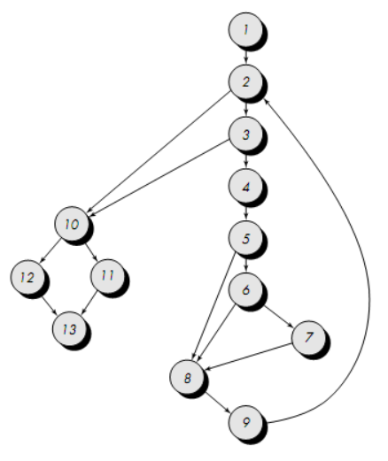

V(G) = Number of enclosed area + 1

= 5 + 1

= 6

Independent Path:

* Path 1: 1-2-10-12-13
* Path 2: 1-2-10-11-13
* Path 3: 1-2-3-10-12-13
* Path 4: 1-2-3-10-11-13
* Path 5: 1-2-3-4-5-8-9-2
* Path 6: 1-2-3-4-5-6-7-8-9-2

1. **In your own words, describe why the class is the smallest reasonable unit for testing within an OO system**

Class merupakan bagian terkecil dari Object-Oriented System (OO System) karena sebuah class digunakan untuk membungkus module-module yang berhubungan beserta operasi-operasi yang bermacam-macam di dalamnya. Module dan operasi dari suatu class dapat juga terhubung dengan kelas-kelas lainnya. Karena fungsinya yang sangat penting tersebut untuk membungkus seluruh module-module beserta operasinya, maka class dapat dikategorikan menjadi bagian unit paling dasar pada testing. Selain itu, dengan melakukan pengetesan melalui class, kita juga dapat menemukan kesalahan secara lebih spesifik (kelas apa, module apa, operasi apa yang mengalami kesalahan).

1. **What is the difference between thread-based and use-based strategies for integration testing? How does cluster testing fit in?**

Thread - based integration menggabungkan beberapa class yang dibutuhkan untuk merespon kepada suatu input atau event. Setiap thread di tes secara individu/sendiri-sendiri. Thread adalah sebuah kumpulan class yang merespon sebuah inputan atau event.

Sedangkan use-based strategies dimulai dengan pembangunan sistem dengan melakukan test terhadap class-class yang ada secara independen. Setelah independent class di test, akan dilanjutkan untuk mengetest dependent class hingga seluruh sistem berhasil di develop.

Cluster testing merupakan sebuah step untuk mengintegrasikan testing dari OO software. Cluster dibentuk dari menggabungkan low level modules. Cluster ini yang nantinya akan membangun secondary function dari software kita. Pada tahap ini, cluster dari kelas-kelas yang ada (dapat ditentukan dari hubungan pada CRC) di uji dengan test-case untuk mencari kesalahan yang ada.

1. **Compatibility is an important quality dimension. What must be tested to ensure that compatibility exists for a WebApp ?**

Untuk mengetahui adanya Compatibility didalam suatu WebApp, kita dapat melakukan tes dengan mengeksekusi WebApp pada configuration host berbeda dari sisi client maupun server. Hal ini bertujuan untuk menemukan error atau kegagalan proses yang spesifik untuk suatu configuration host yang unik.

1. **What is the difference between testing for navigation syntax and navigation semantics?**

Navigation Syntax :

Navigation mechanisms diuji untuk memastikan bahwa masing-masing function berjalan sesuai fungsinya. Beberapa tes yang dicatat dapat dilakukan menggunakan automated tools seperti link checking, sementara yang lain dirancang dan dijalankan secara manual. Tujuannya dari testing ini untuk memastikan bahwa kesalahan dalam navigation mechanisms ditemukan sebelum WebApp dijalankan online.

Navigation Semantics :

Navigation semantic unit (NSU) didefinisikan sebagai sekumpulan informasi dan struktur navigasi yang berkolaborasi dalam pemenuhan subset dari user requirement yang terkait. Setiap NSU ditentukan oleh satu set navigasi path yang menghubungkan node navigasi seperti halaman web atau objek konten. Setiap NSU memungkinkan useruntuk mencapai user requirement yang ditentukan oleh satu use case atau lebih untuk kategori user. Navigation testing melatih setiap NSU untuk memastikan setiap requirement dapat dicapai. Selain itu, tujuan testing ini adalah untuk menjalankan navigation WebApp secara menyeluruh.

1. **Assume that you're the manager of a small project. What baselines would you define for the project and how would you control them?**

Kami akan menggunakan baseline untuk menetapkan System Specification, Software Requirement, Design Specification, dan Source Code. Hal-hal tersebut di review dan dimintai persetujuan dari product owner (pemilik project) yang kemudian akan dijadikan menjadi baseline untuk mendevelop suatu software. Sehingga segala perubahan terhadap baseline tersebut hanya dapat dilakukan secara formal dan terkontrol. Sehingga mengurangi kemungkinan adanya perubahan informal yang dapat diminta oleh product owner secara sepihak. Karena perubahan hanya bisa diajukan setelah semua telah dievaluasi dan disetujui.

1. **Briefly describe the differences between SCM for conventional software and SCM for WebApps**

SCM untuk web apps menggunakan prinsip yang hampir sama dengan SCM untuk

conventional apps, tetapi dengan memperhatikan/ mempertimbangkan implikasi

keamanan dari setiap perubahan yang dilakukan dan dampaknya bagi jumlah user yang besar di platform berbeda-beda.

Kapasitas yang mampu dikerjakan oleh SCM Conventional umumnya terlalu berat untuk WebApps. Lalu pada SCM for WebApps juga memungkinkan dilakukan perubahan beserta urutan perubahan secara cepat / agile.